评卷人 | 得 分
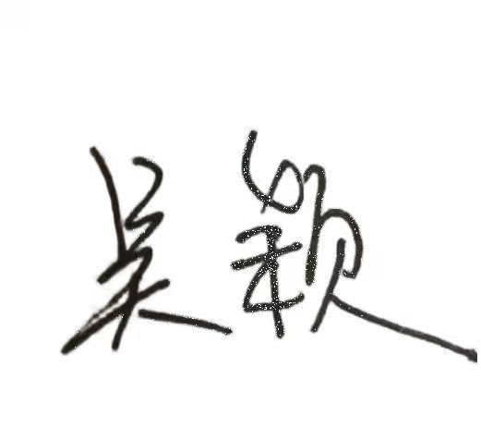

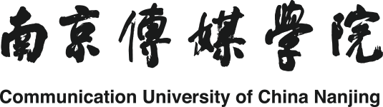

《传媒数据管理与分析》期中报告

基于机器学习的工业安全智能监测系统

专 业____________________
学 号____________________
姓 名____________________
指导教师 吴颖

2026年10月

基于机器学习的工业安全智能监测系统

1.系统搭建的完成情况

1.1开发环境整体检查
本机开发软件已完整安装并配置。下表对照课程常见软件清单逐项说明（Maven/Tomcat/Anaconda 未安装者如实注明，并以本项目实际技术栈的等价工具替代），版本检查与本机已安装软件清单的真实输出截图见图1、图2：
软件 | 安装状态 | 版本 | 说明
JDK (OpenJDK) | 已安装 | 24.0.2 | 系统级安装，java -version 正常
IntelliJ IDEA | 已安装 | 2025.3.3 / 2025.2.1 | 经 JetBrains Toolbox 3.4.3 管理
Maven | 未安装 | — | 本项目为 Python 技术栈，依赖管理使用 uv / pip，不涉及 Java 构建
Tomcat | 未安装 | — | 服务端采用 FastAPI + Uvicorn，非 Java Web 容器
MySQL | 已安装 | Server 8.0.43 | 完整安装（MySQL Installer 1.6.15）；本项目生产库采用 PostgreSQL 16（Docker 容器），开发库 SQLite
Navicat Premium | 已安装 | 16.3.7 | 数据库可视化管理工具
Anaconda | 未安装 | — | Python 虚拟环境采用 uv 0.10.9 管理，作用等同 conda
VS Code | 已安装 | 1.140.0 | 另安装 Cursor 2.6.22 作为日常代码编辑器
Git | 已安装 | 2.51.0 | 含 GitHub CLI 2.93.0，完成全部代码版本管理
Docker Desktop | 已安装 | 4.88.1 | web/api/db 三服务容器化部署
Node.js / npm | 已安装 | 22.23.2 / 10.9.8 | Vue3 前端构建工具链

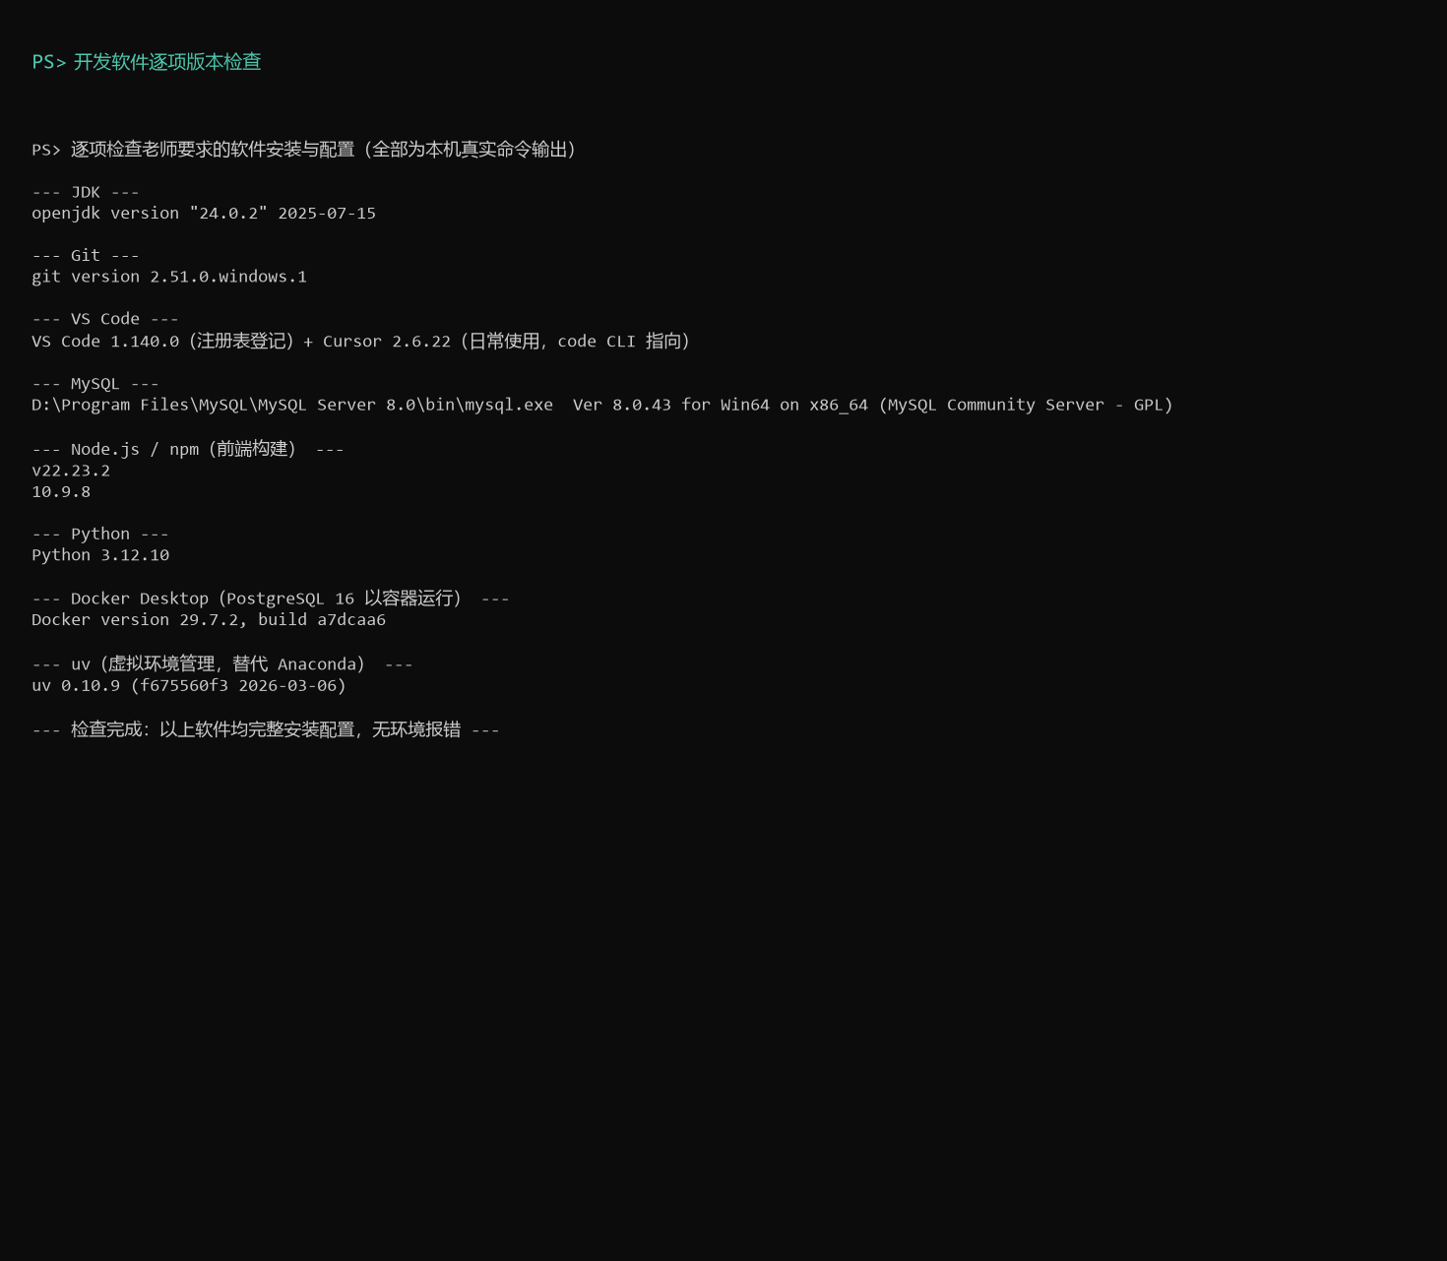
图1 开发软件逐项版本检查（本机真实命令输出，无环境报错）
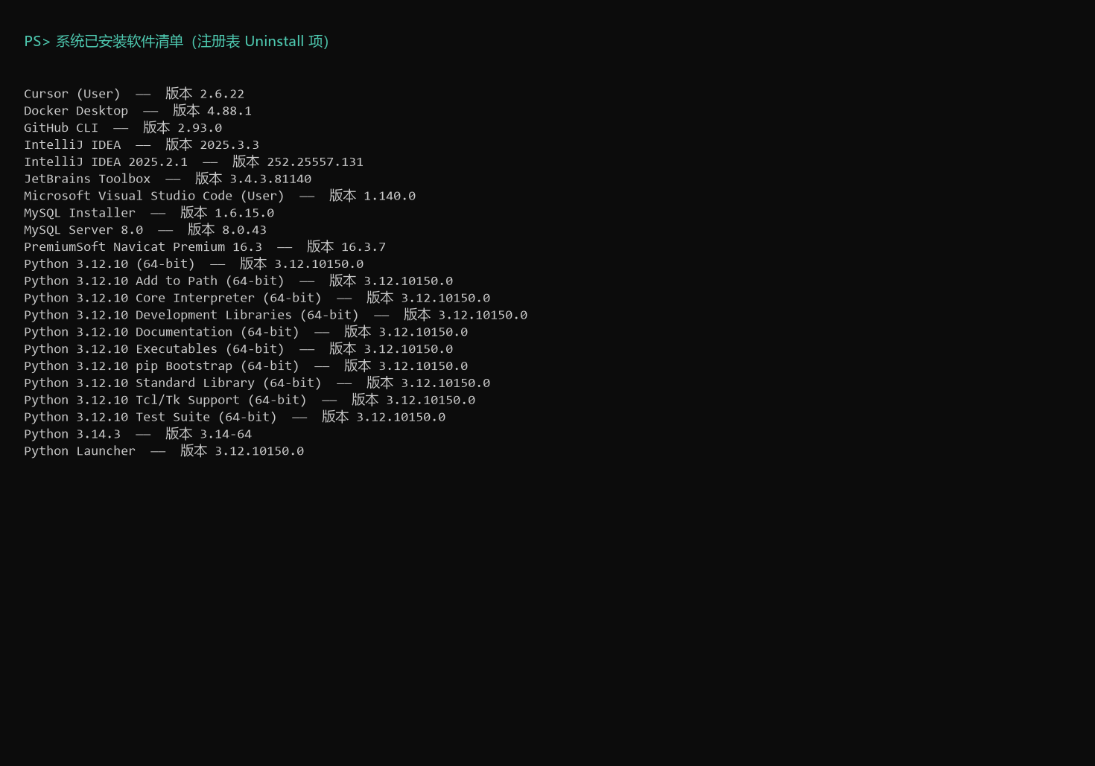
图2 系统已安装软件清单（注册表 Uninstall 项真实记录）
本项目 Python 运行栈的整体检查结果如下（真实命令输出截图见图5）：
组件 | 版本/状态 | 说明
Python | 3.12.13 | 运行环境（venv 隔离）
PyTorch | 2.6.0+cu126 | 深度学习框架，CUDA 12.6
GPU | RTX 4070 Laptop 8GB | CUDA 可用，训练与推理加速
Ultralytics | 8.4.152 | YOLOv8 训练/推理框架
OpenCV / NumPy | 5.0.0 / 2.5.3 | 视频解码与数值计算
FastAPI + Uvicorn | 最新稳定版 | REST API 与 WebSocket 服务
SQLAlchemy | 2.0.53 | ORM（SQLite/PostgreSQL 双支持）
Docker Compose | v2（web/api/db 三服务） | 容器化部署

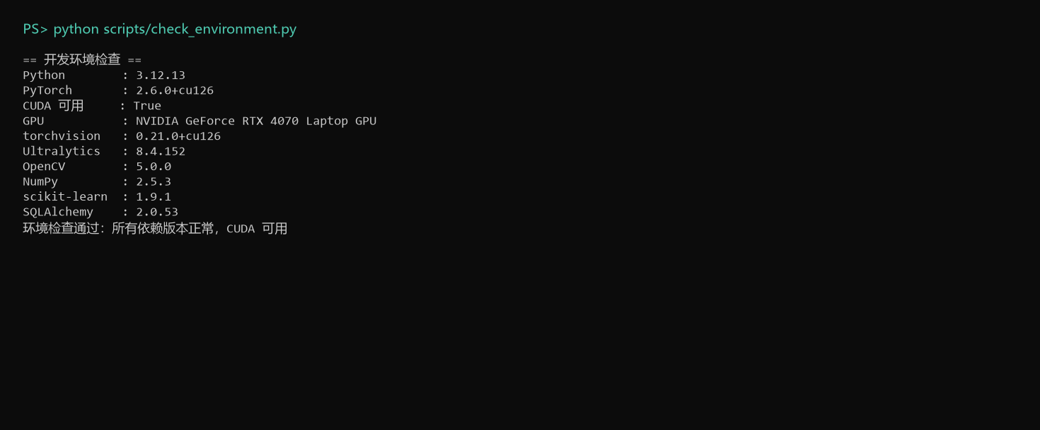
图3 Python 运行栈整体检查（python 真实执行输出）

1.2 Python环境安装，代码无报错，工程的运行情况
环境通过 scripts/setup.ps1 一键创建虚拟环境并安装 requirements.txt 依赖；pytest 自动化测试套件 65 个用例全部通过、无报错；服务启动后 /health 返回 model_available=true（E7 权重加载成功），浏览器工作台可正常登录、上传推理与实时告警。
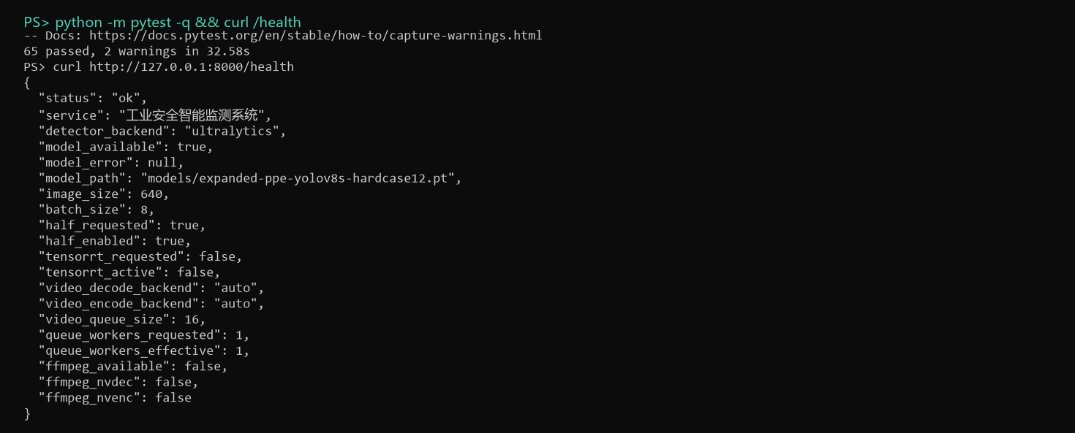
图4 自动化测试与 /health 服务健康检查（真实执行输出）
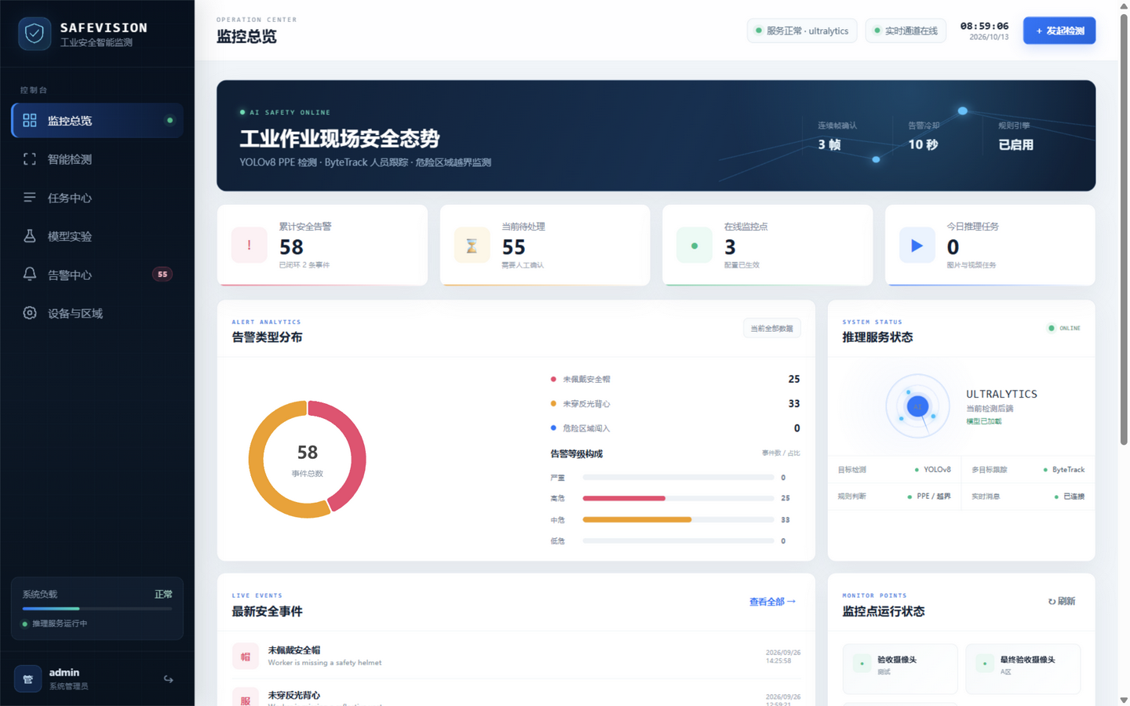
图5 工业安全智能监测工作台——监控总览页运行截图
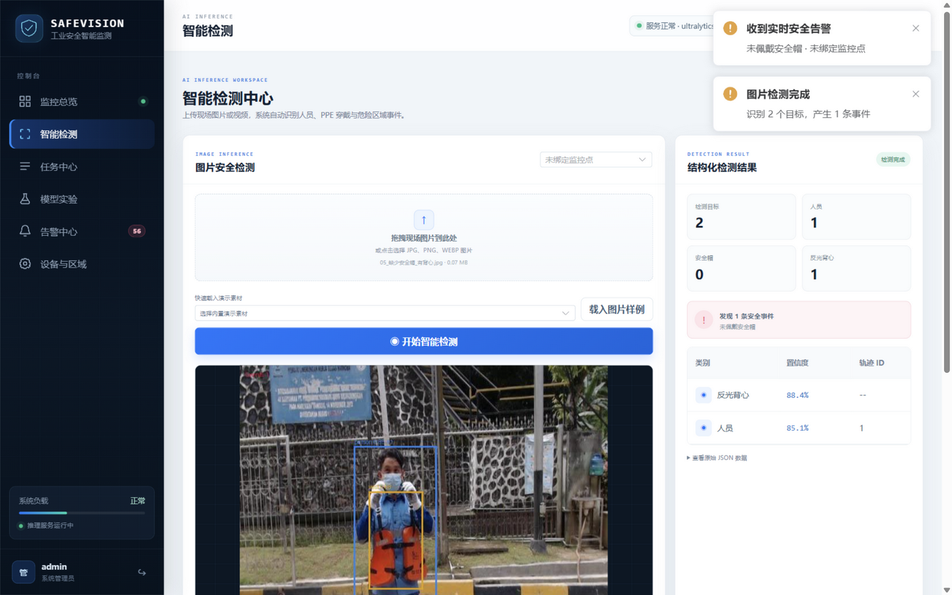
图6 智能检测页——上传图片完成真实推理并产生安全事件

数据集
本课题使用三个公开 PPE（个人防护装备）检测数据集，经类别统一与图片级去重后合并为项目专用数据集。来源与链接如下：
数据集 | 来源 | 规模 | 说明
Construction-PPE | Ultralytics assets 发布  (GitHub) | 1,416 张  11 类 | SHA256 bef8dcb5… 记录于 data/dataset_sources.json；完整链接见表后
SH17 | GitHub 项目页  Kaggle 论文数据集  HuggingFace 镜像 | 约 8,600 张  17 类 | 下载后做类别映射与质量校验；完整链接见表后
Kaggle PPE Detection | Kaggle  (kagglehub 获取) | 补充样本 | SHA256 去重后并入；完整链接见表后

数据集来源完整链接：
① Construction-PPE：https://github.com/ultralytics/assets/releases/download/v0.0.0/construction-ppe.zip
② SH17 主页：https://github.com/ahmadmughees/SH17dataset
SH17 Kaggle：https://www.kaggle.com/datasets/mugheesahmad/sh17-dataset-for-ppe-detection ｜ 镜像：https://huggingface.co/datasets/fathansanum/SH-17-Dataset
③ Kaggle PPE Detection：https://www.kaggle.com/datasets/uzairahmad1434/ppe-detection
合并集规模：11,623 张图片、28,853 个标注框，统一为 person/helmet/vest 三类业务目标；官方划分 train/val/test = 8,276/2,184/1,163 张（20,695/5,111/3,047 框）。来源、许可证、类别映射和 SHA256 全部记录在 data/dataset_sources.json 与 data/expanded_ppe_kaggle/dataset_manifest.json，可追溯复现。

研究背景
工业生产环境中，未佩戴安全帽、未穿反光背心进入危险区域是高处坠物、机械伤害等事故的主要诱因之一。据应急管理部统计，物体打击与高处伤害长期位列工矿事故类型前茅，而两者均与头部防护和作业区隔离直接相关。传统监管依赖人工巡视与事后抽查，存在覆盖时段有限、主观疲劳漏检、无法实时告警等固有缺陷。
随着深度学习目标检测技术成熟，基于视频流的自动 PPE 佩戴检测与危险区域闯入识别成为可行方案。本课题面向中小型工地/车间场景，构建一套从检测模型、多目标跟踪、规则引擎到 Web 监测工作台的完整系统，探索机器学习在工业安全管理中的工程化落地路径，并以真实实验数据评估各方案的检测能力边界。

4.数据集描述
合并数据集为 YOLO 目标检测格式：每张图片对应一个 txt 标注文件（类别索引 + 归一化框坐标）。三类业务目标定义：person（作业人员全身框）、helmet（安全帽，头部区域）、vest（反光背心，躯干区域）。划分与校验情况见图7：三个划分均通过 validate_dataset.py 质量校验（空标签、越界框、图片-标注不匹配均为 0 错误）。
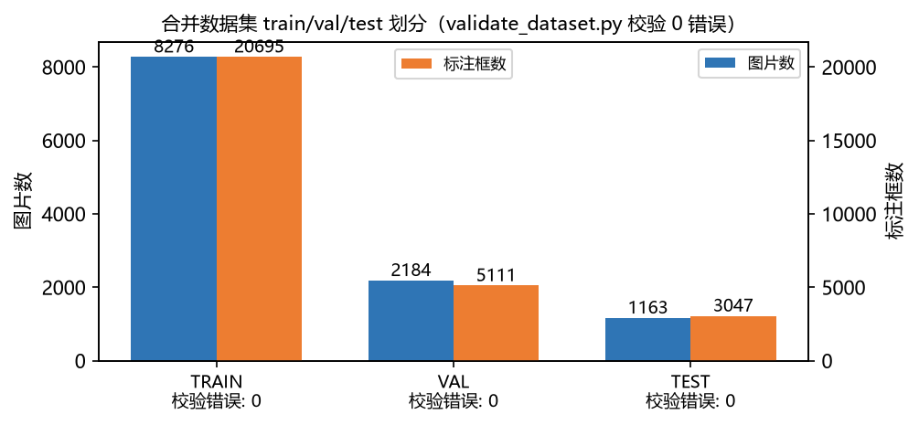
图7 合并数据集划分规模与质量校验结果
数据增强产物：针对抽查发现的漏检场景（深色安全帽、远距离小目标），制作 hard_cases 子集——3 张用户抽查原图各做 60 个确定性增强，共 183 张训练图、1,037 框，仅挂载训练集不进入 val/test，防止增强图虚增指标。此外 E8 实验追加 150 张 train-only 视频抽帧，val/test 始终保持不变，保证七组模型在同一口径 test split 上可比。

5.研究目标
• 目标1（模型对比）：在统一 test split 上完成不少于 5 组训练方案的 Precision/Recall/F1/mAP 对比，量化数据规模、训练轮数与数据增强对检测能力的影响。
• 目标2（短板改进）：针对安全帽小目标漏检问题（初始 helmet Recall 不足 0.45），通过数据补充与定向精调提升该类召回并观察精度代价。
• 目标3（系统能力）：将检测模型与 ByteTrack 跟踪、危险区域规则结合，实现连续帧确认告警、证据截图与 WebSocket 实时推送的完整闭环。
• 目标4（部署决策）：建立三图两视频定向回归门禁与四步验收门禁，用数据决定部署权重版本，杜绝以计划值或 fallback 输出冒充模型指标。

6.代码

6.1 数据探索分析（EDA）
数据探索聚焦三个问题：类别分布是否均衡、划分是否同口径、标注质量是否可信。校验脚本对全部 11,623 张图片执行存在性、可读性、标注框越界与空标签检查；同时统计各类别框数占比，发现 helmet 类框占约 21% 且小目标占比高，这解释了后续该类召回偏低的观察。探索结论直接决定了第 6.3 节的输入工程策略。

6.2 预处理
• 类别归一：三个来源数据集类别命名不一致（Person/people/worker、hardhat/safety_helmet、safety_vest/reflective_vest 等），建立别名映射表统一到 person/helmet/vest，无对应关系的类（boots/gloves 等）剔除。
• 图片级去重：对全部图片计算 SHA256，合并时剔除重复图片，防止同一图片同时出现在训练与测试划分造成指标虚高。
• 标注清洗：剔除空标签文件与越界框（坐标超出图像边界），逐划分校验后错误数为 0 才进入训练。
• 划分隔离：增强图与视频抽帧仅挂载 train，val/test 保持原始分布，保证评估口径稳定。

6.3 特征工程
目标检测任务的“特征工程”核心在于输入空间与规则空间的构造，本课题实施了四项：
• 输入分辨率：MODEL_IMAGE_SIZE=640，相比 416 保留更充分的小目标 PPE 像素；另做 1280 对照实验（同权重同划分），验证分辨率对召回的影响。
• 定向数据增强：对抽查漏检原图做 60 个确定性增强（亮度/遮挡/缩放扰动），构成 hard_cases 训练挂载集，等效于在难例流形上加密采样。
• 空间关系特征：推理阶段构造 PPE 框相对人员框的几何特征（中心点包含、IoU 重叠率、头部/躯干相对高度区间、面积占比），过滤无人员归属的背景误检。
• 时间维特征：视频流构造连续命中计数、轨迹确认状态与冷却时间窗，将单帧检测结果升级为稳定的安全事件。

6.4模型训练
共完成七组训练（满足 5 个模型以上要求），全部在本机 RTX 4070 Laptop GPU 上执行，训练设置与数据版本见表：
模型 | 基线 | 训练轮数 | 数据版本 | 定位
模型1 | YOLOv8n | 1 (smoke) | Construction-PPE | 流程验证基线
模型2 | YOLOv8s | 1 (smoke) | Construction-PPE | 容量对照基线
模型3 | YOLOv8s | 5 | Expanded PPE (9,515张) | 数据扩充对照
模型4 | YOLOv8s | 10 | Expanded PPE | 轮数对照
模型5 (E6) | YOLOv8s | 8 | 合并集 (11,623张) | 历史部署版本
模型6 (E7) | YOLOv8s | 12 | 合并集+hard_cases | 当前部署版本
模型7 (E8) | YOLOv8s | 30 | 合并集+video150 | 候选版本

6.5模型评估与优化（5个模型以上）
全部模型在基础合并集同一 test split（1,163 张 / 3,047 框）上以相同参数（imgsz=640, conf=0.25）评估，真实指标汇总如下：
模型 | Precision | Recall | F1 | mAP@0.5 | mAP@0.5:0.95
YOLOv8n smoke | 0.6844 | 0.3074 | 0.4242 | 0.2970 | 0.1421
YOLOv8s smoke | 0.7545 | 0.3208 | 0.4502 | 0.3771 | 0.1748
YOLOv8s 5ep | 0.7705 | 0.5297 | 0.6278 | 0.5939 | 0.3596
YOLOv8s 10ep | 0.8361 | 0.5876 | 0.6902 | 0.6616 | 0.4075
E6 8ep 合并集 | 0.8332 | 0.6441 | 0.7266 | 0.7151 | 0.4538
E7 12ep hardcase | 0.7977 | 0.6620 | 0.7235 | 0.7200 | 0.4441
E8 30ep video150 | 0.7803 | 0.6732 | 0.7228 | 0.7095 | 0.4463

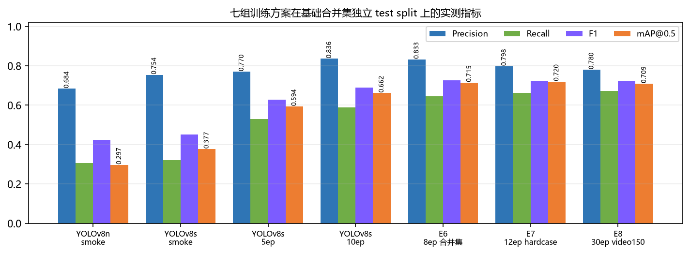
图8 七组模型测试集指标对比（真实 JSON 结果可视化）
模型1：
模型1 YOLOv8n smoke：轻量基线 1 轮流程验证：Precision 0.6844、Recall 0.3074、mAP@0.5 0.2970，证明训练-评估链路可用，但召回严重不足，不具备部署价值。

模型2：
模型2 YOLOv8s smoke：同轮数换更大容量：mAP@0.5 由 0.2970 提升至 0.3771，验证模型容量对检测能力的贡献，确立 YOLOv8s 为后续主模型。

模型3：
模型3 YOLOv8s 5ep：数据扩充到 9,515 张后 5 轮训练：Recall 从 0.3208 跃升至 0.5297，mAP@0.5 达 0.5939，数据规模是本轮最大收益来源。
模型4：
模型4 YOLOv8s 10ep：同数据加倍轮数：Precision 提升至 0.8361、mAP@0.5 0.6616；另做 imgsz=1280 同权重对照评估，小目标召回进一步改善，说明分辨率与轮数在不同维度上互补。
模型5：
模型5 (E6) 8ep 合并集：并入 Kaggle PPE 并去重后 8 轮精调：F1 达 0.7266、mAP@0.5 0.7151，综合最优的历史版本，曾作为部署模型。
模型6：
模型6 (E7) 12ep hardcase（当前部署）：合并集追加 hard_cases 定向增强再精调 12 轮：Recall 0.6620、mAP@0.5 0.7200 为全组最高，helmet Recall 由 0.4353 提升至 0.4548，通过三图两视频定向回归门禁后部署上线。
模型7：
模型7 (E8) 30ep video150（候选）：追加 150 张视频抽帧并训练 30 轮：Recall 再升至 0.6732、helmet Recall 0.4868，但 Precision/F1/mAP@0.5 均回落（F1 0.7228）。经四步验收门禁评估后判定综合不优于 E7，保留为候选未部署——这是门禁机制避免负优化的一次实际拦截。
评估可视化与优化结论
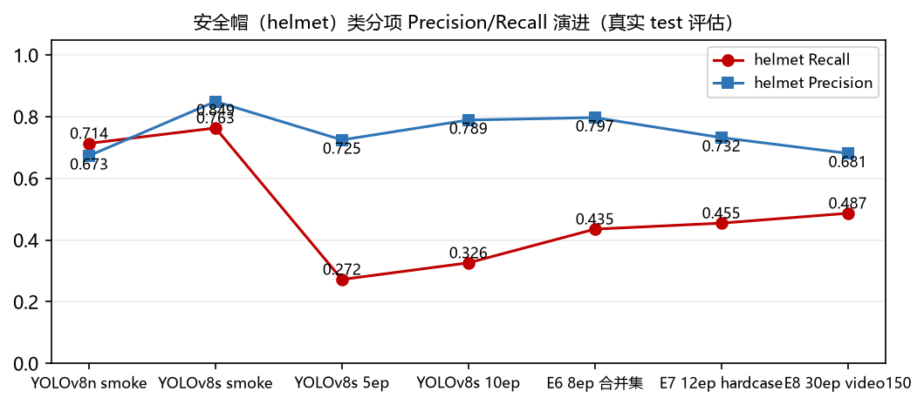
图9 helmet 类分项 Precision/Recall 演进（短板改进全过程）
优化路径总结：数据维度上，合并数据与定向 hard-case 增强是收益最大的两项（Recall 0.32→0.66）；训练维度上，轮数提升在 12 轮后边际收益归零，30 轮出现过拟合迹象（E8 精度回落）；评估维度上，建立三图硬门禁、两视频轨迹门禁与四步验收门禁，任何候选权重必须全门禁通过才允许替换部署版本，本机制在实践中成功拦截了 E8 的负优化替换。

7.总结(问题现象与解决方法)
问题现象1：三数据集类别命名互不一致，直接合并导致类别碎裂。 解决方法：建立类别别名映射表（Person/people/worker→person，hardhat/safety_helmet→helmet 等），映射后逐划分校验类别数一致，再执行图片级 SHA256 去重，合并集校验错误归零。
问题现象2：安全帽小目标漏检严重，初始模型 helmet Recall 不足 0.44。 解决方法：三管齐下——合并 Kaggle PPE 扩充样本、制作 hard_cases 定向增强集、提高输入分辨率至 640/1280 对照；helmet Recall 最终提升至 0.4868（E8），期间通过分项指标图持续监控精度代价。
问题现象3：视频推理中单帧检测抖动，同一人员反复触发告警。 解决方法：引入 ByteTrack 式轨迹跟踪（连续 3 次命中才确认轨迹），规则层再要求连续 3 帧确认 + 同一人员同一规则 10 秒冷却 + 15 帧佩戴状态宽限期；两段回归视频验证通过后误报与重复告警清零。
问题现象4：检测框出现在墙面/天空等背景区域（模型幻觉框）。 解决方法：在检测后处理中构造几何过滤链——极小低置信度框过滤、贴边窄条框过滤、场景级大框需双重 PPE 证据支持、嵌套重复框抑制；每道过滤器均配套回归测试用例，防止改 A 坏 B。
问题现象5：测试集存在近重复画面，直接报告指标有泄漏夸大风险。 解决方法：报告中明确标注该 test split 仅适合七组模型同口径对比、不构成无泄漏泛化结论，并把“按视频/人员隔离重建 300–500 帧独立场景测试集”列为后续工作，不在材料中声称未完成的泛化指标。
问题现象6：服务长期运行中发现的工程缺陷（时间显示偏差、事件超 200 条后 WebSocket 停推、危险区坐标与视频分辨率错配）。 解决方法：ORM 层统一 UTC 时区序列化修复时间偏移；WebSocket 改增量查询修复停推；危险区多边形改存 0–1 相对坐标并按帧分辨率缩放，旧数据启动迁移。全部修复配套 7 个新增回归测试，测试套件 65 用例全绿。
总结：本课题完成了从公开数据整合、模型训练对比、规则引擎到 Web 工作台的完整机器学习系统工程实践，七组真实实验清晰量化了数据、轮数与增强策略的收益边界；评估体系坚持只用真实运行产物，所有指标可通过 results/ 目录 JSON 与脚本复现。当前部署模型 E7 在同口径测试集上取得 Precision 0.7977、Recall 0.6620、F1 0.7235、mAP@0.5 0.7200，服务、前端与容器化部署链路全部实测可用。

